**UNIVERSIDADE PAULISTA - UNIP**

**UNIDADE ACADÊMICA DE GRADUAÇÃO**

**CURSO DE CIÊNCIA DA COMPUTAÇÃO**

**LEONARDO CORREA DE BRITO – C75537-0**

**WELERSON COSTA SILVA – F056HJ-2**

**GABRIEL AUGUSTOPESSOA – D98171-4**

**DOUGLAS DE MORAES – D98400-4**

**GUILHERME ROBERTO AMORIM NEVES – D95BAH-0**

**DESENVOLVIMENTO DE SITE EM HTML E CSS**

**Energias renováveis: energia solar**

**SOROCABA**

**2019**

**LEONARDO CORREA DE BRITO – C75537-0**

**WELERSON COSTA SILVA – F056HJ-2**

**GABRIEL AUGUSTOPESSOA – D98171-4**

**DOUGLAS DE MORAES – D98400-4**

**GUILHERME ROBERTO AMORIM NEVES – D95BAH-0**

**DESENVOLVIMENTO DE SITE EM HTML E CSS:**

**Energias renováveis: energia solar**

Trabalho apresentado para a disciplina Atividade Prática Supervisionada, pelo Curso de Ciência da Computação da Universidade Paulista – UNIP.

Orientador:Prof. Randal Gasparin.

**SOROCABA**

**2019**

**SUMÁRIO**

1 INTRODUÇÃO 5

2 MOTIVAÇÃO 9

3 CONTEXTUALIZAÇÃO 11

3.1 Energia Solar no Brasil 11

3.2 Vantagens e desvantagens 11

3.2.1 Energia Solar Residencial 11

3.2.2 Energia Fotovoltaica no Brasil 12

3.2.3 A Principal Desvantagem da Energia Solar 13

3.3 Financiamento de energia solar no Brasil 14

3.4 O uso de energia solar no Brasil 15

3.6 Usinas de energia solar no Brasil 15

3.6.1 Usina de Tauá 16

3.6.2 Usina Solar Pirapora (A Maior) 16

3.6.3 Exemplos de usinas solares no Brasil 16

3.6.4 Outros projetos de usinas solares no Brasil 17

3.7 O que precisa para melhorar a produção de energia solar no Brasil 17

3.7.1 FGTS para Aquisição de Sistemas Solares 17

3.7.2 ICMS sob geração excedente cai em todos os estados 18

3.7.3 Menos tributos para os sistemas fotovoltaicos 18

4 Dados da energia Solar 19

5 Desenvolvimento 23

5.1 Linguagem utilizada 23

5.2 Layout do projeto 23

5.2 Imagem do código do site 24

REFERÊNCIAS 25

# 1 INTRODUÇÃO

O presente projeto tem como objetivo a dissertação e desenvolvimento de um site direcionado a sustentabilidade usando a linguagem de marcação de hipertexto(HTML) e a folha de estilo em cascata(CSS), opcionalmente podendo ser usado paralelamente ferramentas e linguagens auxiliares para desenvolvimento web, como exemplo a linguagem de programação interpretada de alto nível, também conhecida como javascript ou a biblioteca bootstrap.

Temos como tema abordado energias renováveis com ênfase em energia solar, uma fonte de energia renovável com potencial crescimento nos próximos anos, tendo em vista seus benefícios como potencial energético e baixa manutenção.

Pode se dizer que energia renovável é qualquer obtenção de energia proveniente de meios naturais que podem ser ilimitados ou reabastecidos naturalmente em curto período e sem intervenção humana. Nem toda energia adquirida de recursos naturais pode ser considerada renovável, mas toda energia renovável vem do meio ambiente, como exemplo o petróleo que tem uma vida útil relativamente curta e tempo de produção extremamente alto o que o torna não renovável por ter um tempo de produção extremamente maior que seu tempo de consumo. No Brasil em 2016 cerca de 43,5% da energia elétrica foi produzida usando recursos renováveis, considerando a totalidade da matriz energética brasileira, desse percentual apenas 0,01% foi produzida por meio da energia solar de acordo o Ministério de Minas e Energia, o que poderia ser bem maior pois o brasil dispõe de altos níveis de irradiação solar que poderiam ser captados e transformados em energia limpa. Se o Brasil investisse em energia solar o mesmo teria uma economia de emissão de dióxido de carbono (CO²) gigantesca, a substância responsável pelo efeito estufa, também conhecido como aquecimento solar.

Energias renováveis podem conter diversas ramificações para sua obtenção e aplicação assim como desenvolvimento, podendo ser considerado energia renovável a energia adquirida por recursos solares, eólicos, geotérmicos, maremotrizes, hidráulicos entre outros. Cada tipo de produção enérgica pode conter diversas formas de obtenção, como exemplo temos a energia solar de onde se pode obter energia térmica e energia elétrica. A energia solar é obtida através da recepção dos raios solares que nosso globo terrestre recebe, por meio de placas solares, essa energia é convertida em energia térmica que pode ser usada para aquecimento de reservatórios para uso posterior ou para obtenção de energia elétrica através da produção heliotérmica, onde as placas solares recebem os raios solares e concentram o calor em receptores, esse método é denominado indireto pois não transforma diretamente os raios solares em energia elétrica e sim por meio do calor obtido. Já a energia obtida de placas solares fotovoltaicas é denominada direta onde as placas recebem os raios solares provocando o deslocamento dos elétrons onde se obtém a energia elétrica.

Para escolha do tema a ser debatido analisamos a disponibilidade do recurso em nosso país, que de certa forma é bem grande, analisamos também a energia renovável que tem pouco uso no país para chegar assim ao tema ideal para debate. Baseamos na energia solar devido a ela ser ainda pouco usada no pais trazendo assim aos leitores do site uma visão ampla de seus benefícios e o conhecimento de que esse tipo de geração enérgica não é tão complexa e de alto custo como todos pensam, levando em consideração que após sua instalação tem se o custo com matérias primas para obtenção da energia zero, devido ao raios solares estarem em todos os lugares e não precisar de trabalho para obtenção entendo que a partir do momento que as placas estão instaladas as mesmas fazem o trabalho por conta própria, sendo uma fonte de energia com manutenção quase que zero devido as placas terem vida útil longa assim como os raios solares infinitos. Assim como qualquer fonte de energia, a energia solar possui suas desvantagens, mas se for comparado seus benefícios com suas desvantagens ela se torna uma das mais eficientes e sustentáveis com diversas aplicações. Uma das desvantagens é que tem sua produção interrompida durante à noite e com isso há necessidade de uso de métodos de armazenagem da energia produzida para uso posterior.

Temos como benefícios para o uso da energia solar sua produção ilimitada, poluição zero, altamente renovável, não faz nenhum barulho, pode ser instalada em qualquer lugar desde que seja em ambiente externo, de fácil instalação, de baixo custo considerando a vida útil de um sistema fotovoltaico entre outras inúmeras vantagens.

A armazenagem da produção energética obtida através de raios solares pode se dar de diversas formas como armazenamento em baterias recarregáveis e em sistemas de armazenamento térmico. Sistemas solares elétricos que são interligados a rede elétrica tradicional podem ter sua conta de consumo zerada ou até mesmo com crédito, onde, se a produção liquida de energia mensal for maior que o consumo liquido mensal isso pode gerar créditos na conta em forma de quilowatts para o próximo mês. Qualquer pessoa pode ter um sistema de produção energética solar em casa e não é obrigatório ter recursos de armazenagem, mas para que se tenha um correto funcionamento de um sistema energético solar é recomendado que ele seja ligado à baterias recarregáveis ou ao sistema de abastecimento de energia onde em situações de carência de raios solares a residência é abastecida pelas baterias ou pela companhia de energia elétrica.

O site a ser apresentado tem caráter informativo com informações relevantes e necessárias para abordagem completa do tema escolhido trazendo informações claras e objetivas referente a economia financeira, redução de poluentes, formas alternativas de produção, vantagens e desvantagens do seu uso entre outras informações necessárias para um bom entendimento dos benefícios de se ter ou usar energia renovável e incentivar o público ao uso e produção de energias renováveis.

# 2 MOTIVAÇÃO

Há milhares de anos atrás o planeta terra vivia em constante harmonia climática, e as espécies antes habitadas aqui conseguiam se alimentar e viver em nosso planeta. Com o passar dos anos o homem começou a evoluir e junto com a evolução do homem veio as evoluções tecnológicas, evoluções tais que afetam diretamente o nosso meio ambiente.

Há muito tempo que ouvimos falar sobre efeito estufa, buraco na camada de ozônio, mas muitas vezes não sabemos exatamente o que isso está causando no nosso meio ambiente quão preocupante essa situação é para todos os seres vivos. O sol envia para terra sua capacidade total de raios ultravioleta.95% dessa forca é filtrada pela camada de ozônio. Mas devido a poluição da nossa atmosfera e principalmente a utilização do gás HFC (hidrofluorcarbono), que era o principal gás utilizado em ar condicionados e refrigeradores, a camada de ozônio vem sendo destruída e a sua espessura vem sendo reduzida, fazendo com que os raios U.V não seja filtrado da forma correta e acaba permitindo a entrada de mais raios U.V em nosso planeta. O planeta terra não absorve os raios U.V, ele reflete da mesma forma que um espelho reflete um raio laser. mas devido a grande poluição da nossa atmosfera com uma grande concentração de gás carbono, essa ação não vem sendo realizada corretamente devido o gás carbono não permitir a saída dos raios U.V da nossa atmosfera. Para que nós possamos voltar a ter um planeta sustentável novamente precisamos mudar os nossos hábitos.

Chega de usarmos materiais que na sua matéria prima destrói o meio ambiente. Para que uma usina hidroelétrica seja criada é preciso represar rios mudar seu curso, e com isso milhares de animais perdem seus lares, seu habitat natural. Milhares de hectares de terras, matas fechadas com bastante arvores são devastadas, apenas para que nosso possamos ter um conforto maior dentro de nossa casa. Mas mesmo assim não podemos utilizar nossa energia livremente porque quanto mais usamos mais caro pagamos por ela e quanto mais o tempo passa mais escarço fica a matéria prima para a produção da nossa tão preciosa energia elétrica simplesmente pelo fato de que o nosso planeta não está conseguindo se recuperar das atrocidades que cometemos a ele.

Uma outra forma de produzir energia e através de usinas térmicas e nucleares, esse modelo de usinas não são muito utilizadas no Brasil, mas temos 2 usinas nucleares no Rio de Janeiro (Angra 1 e Angra 2), usinas que após a utilização de sua matéria prima (Urânio) não existe um local exato para o descarte esse Urânio, e o mesmo em contato direto com o ser humano gera problemas irrepreensível como pudemos ver nos noticiários sobre o acidente na cidade de Chernobyl, em que milhares de pessoas morreram e ficaram deformadas devido a um vazamento de radiação após um acidente na usina. Observando todos esses desastres ocorridos devido a utilização desse tipo de produção de energia, e que chegamos a conclusão de que a melhor e mais rentável forma de produção de energia para o ser humano e principalmente para o nosso planeta é a energia solar. E é sobre essa energia totalmente limpa, que utiliza uma matéria prima que nunca acaba, (sol), é que vamos falar agora.

# 3 CONTEXTUALIZAÇÃO

## 3.1 Energia Solar no Brasil

Desde o final de 2012, a energia solar no Brasil se tornou uma opção para os consumidores que desejam gerar a sua própria energia, através da instalação e utilização dos chamados sistemas fotovoltaicos conectados à rede (On-Grid).

Desde então, o número desses sistemas instalados só cresceu no país e, nos últimos anos, com a oferta de incentivos e linhas de financiamento, além da queda de preços da tecnologia, acelerou de tal forma que o país já se destaca no cenário internacional.

## 3.2 Vantagens e desvantagens

### 3.2.1 Energia Solar Residencial

O benefício da economia e redução de (possivelmente) quase todo o custo nas contas de energia elétrica é certamente a principal vantagem para todos os consumidores que adquirem um sistema de energia solar no Brasil, isso porque, através das regras da geração própria de energia, o consumidor que instala um sistema tem a opção de conectá-lo na rede elétrica da distribuidora local e passar a fazer a troca de energia gerada pela energia consumida da mesma, assim, toda a energia que será consumida em sua casa passa a vir, direta ou indiretamente do seu sistema, conseguindo economizar então até 95% na conta elétrica.

Os sistemas residenciais, hoje em dia, oferecem um retorno financeiro sob seu investimento muitas vezes acima de investimentos comuns na vida do brasileiro, como fundos de renda fixa, tesouro direto, e caderneta de poupança.

Com o custo crescente nas tarifas de energia e a queda de custo da energia solar no Brasil, o investimento para aquisição de um sistema residencial, por exemplo, se paga em média entre 4 a 6 anos, e dá ao seu proprietário uma economia durante cerca de 25 anos (pelo menos), sendo que essa economia pode durar por mais tempos-dependendo da vida útil do sistema.

Uma outra vantagem economia tangível para o proprietário de um sistema solar fotovoltaico residencial, ou até mesmo comercial, é a valorização do imóvel de forma após a instalação. Ou seja, a energia solar no Brasil, e no mundo, acaba influenciando na valorização dos imóveis.

Uma vez que o sistema esteja instalado e funcionando, isso representa um valor adicional no imóvel, materializando pelo fato de que qualquer morador ou inquilino, mesmo que seja um locatário, poderá usufruir dos benefícios econômicos do sistema.

No caso, o sistema médio teria potência de 3,6 kWp e para efeitos de comparação, o mesmo custo no Brasil algo em torno de R$25 mil reais.

O perfil clássico do usuário de energia solar no Brasil, hoje, é o da família de média ou alta renda com um imóvel de valor considerável, que procura o sistema solar fotovoltaico como forma de economizar em sua conta de energia.

### 3.2.2 Energia Fotovoltaica no Brasil

Além dos benefícios econômicos como a principal vantagem do sistema solar fotovoltaico conectado à rede, existem diversas outras vantagens, as quais irão variar de acordo com o perfil e expectativa do cliente.

Para clientes com perfil mais comercial, por exemplo, o reconhecimento por uma ação de pioneirismo e a possibilidade de ações de marketing verde acerca do sistema solar e seus benefícios ambientais, aumentam ainda mais o apelo pela aquisição dos sistemas, tornando possível não só o retorno tangível como também o intangível.

É amplamente sabido que as fontes de energias renováveis substituem os fósseis e ajudam a combater um dos principais desafios da humanidade atualmente: as mudanças climáticas.

Muitas empresas e organizações carregam essa bandeira entre seus mais importantes valores e demonstram extrema convicção de que a implantação de um sistema solar é um passo importante nesse sentido.

Poder, Segurança e Estabilidade também fazem parte dos benefícios da Energia Fotovoltaica:

Uma última, e não menos importante, vantagem da energia solar no Brasil para os consumidores de energia é o fato de que é possível proteger-se contra uma oscilação de custo da geração elétrica no país, que mantém a maioria dos consumidores expostos a aumentos repentinos nas suas respectivas contas.

Devido à má administração do nosso governo no setor elétrico, que demora na adoção de novas tecnologias para a diversificação da matriz elétrica nacional, somado a efeitos climáticos que reduzem a produção elétrica e, ainda, erros de gestão passados que geraram dívidas atuais, os consumidores brasileiros encaram uma inflação energética que irá se estender por muitos anos.

Em um ambiente tão instável do ponto de vista de planejamento e risco, quem paga pelos aumentos de custo e necessidades de melhorias dos sistemas é o próprio consumidor de energia elétrica, que depende da distribuição de energia e não tem outra escolha senão consumir daquela fonte, daquela maneira e naquele preço.

A partir da instalação de um sistema de energia solar conectada à rede, o seu proprietário ganha poder de escolha e trava o custo da tarifa de energia, pois a troca entre a energia consumida da rede e a gerada pelo sistema é feito em igualdade de proporções, ou seja, sempre de 1 kWh por 1 Kwh (quilowatt-hora).

Desse modo, ele consegue uma almejada estabilidade e previsibilidade no seu custo de geração de energia elétrica, que será justamente a distribuição mensal do valor do investimento, ou até mesmo do financiamento do sistema, ao longo de sua vida útil, quando o mesmo entregar todos os benefícios prometidos.

### 3.2.3 A Principal Desvantagem da Energia Solar

Talvez não necessariamente uma desvantagem, mas sim uma grande objeção para a compra da tecnologia, seria o fato de que ela se encontra inacessível para algumas camadas da população que não tem conhecimento sobre linha de financiamento de baixo custo.

É muito comum ouvir que a instalação de sistemas de energia solar fotovoltaica no Brasil é cara, quando ainda não se encontra formas de obtê-la.

Isso ocasiona um certo descontentamento e frustação por parte daquele que desejam não só economizar bastante dinheiro com a instalação de um sistema, mas participar desse movimento de empoderamento e revolução energética. Para todos que acompanham o movimento acerca das fontes renováveis e da energia solar no Brasil, e se encontram nessa situação, é preciso saber comparar e observar o trajeto de novas tecnologias em seus processos de amadurecimento e massificação.

Normalmente, o crescimento de tecnologias com alto potencial de impacto social se dá paulatinamente e de forma gradual, penetrando primeiro algumas camadas da sociedade, que abrem caminho para outras.

## 3.3 Financiamento de energia solar no Brasil

Apesar de ser uma realidade desde o fim de 2012, somente nos últimos anos é que a tecnologia fotovoltaica começou a deslanchar no país, acumulando números impressionantes de instalações ano a ano.

Dentre os vários fatores para isso, um que merece destaque é a oferta de linhas de financiamento específicas para a aquisição dos sistemas, ofertadas por tanto bancos públicos como privados.

Com prazos e taxas de juros atrativos, muitos desses financiamentos possibilitam ao consumidor pagar pelo seu sistema com a própria economia de energia que obtém na conta de luz, a qual pode ser de até 95%.

Em março de 2018, ainda, o Governo federal liberou um aporte inédito de R$3,2 bilhões para a energia solar no Brasil, disponibilizado através dos Fundos Constitucionais de Financiamento e ofertados através de instituições financeiras cadastradas.

Dentre as principais e mais atrativas linhas disponíveis no Brasil, podemos destacar as seguintes:

1.FNE Sol (Banco do Nordeste)

2.Linha Sustentabilidade (Banco Santander)

3.Proger Urbano Empresarial (Banco do Brasil)

4.Financiamento para Energia Solar (Banco Sicredi)

5.Financiamento de Energia Solar (Banco da Amazônia)

6.Agro Pronaf (Banco do Brasil)

7.FCO (Banco do Brasil)

8.Finame (BNDES)

9.Construcard (Caixa Econômica Federal)

## 3.4 O uso de energia solar no Brasil

Atualmente, o Brasil utiliza a energia solar fotovoltaica em residências, comércio, agronegócios e indústrias, assim como por meio de usinas de energia solar (também chamadas de fazendas solares).

Por conta das enormes vantagens para a maioria dos consumidores de energia elétrica no Brasil, principalmente os residenciais, a tecnologia fotovoltaica cresce a passos largos em nosso país.

O setor distribuído de energia solar 2018, como um todo, fechou o ano com 48.613 sistemas de energia solar fotovoltaica instalados, com previsão de chegar ao final de 2024 com mais de 886.700 sistemas instalados.

Se a projeção se concretizar, logo em 2020 o Brasil terá cerca de 174 mil sistemas fotovoltaicos conectados à rede instalados, representando cerca de 0,21% do total de unidades consumidoras brasileiras passíveis de se adquirir sistemas em geração distribuída. Já em 2024, a projeção é de 886.700 sistemas fotovoltaicos.

3.5 O uso de energia solar em escolas

Acredite: a tecnologia solar fotovoltaica pode ser ainda mais impactante na vida das pessoas. Da perspectiva educacional, principalmente, a iniciativa de instalação de um sistema de energia solar no Brasil significa inspirar pais, alunos e crianças a buscar soluções para nossos desafios ambientais e criar consciência acerca de assuntos sociais.

## 3.6 Usinas de energia solar no Brasil

Para sistemas solares fotovoltaicos de maior porte, existiram diversas ações de incentivo nos últimos anos e, quando analisamos o resumo dos sistemas de geração solar centralizados no site da ANEEL, é preciso compreender cada uma dessas ações, para compreender o mercado e o potencial desse segmento.

Segundo os dados da Agência, a energia elétrica gerada pela fonte solar em usinas de grande porte responde por atuais 0,82% da matriz energética brasileira, com mais de 1,3 GW gerados pelos projetos em operação no país.

Embora ainda incipiente, o enorme potencial da fonte, aliado a competitividade dos preços da fotovoltaica e a queda da produção hídrica, farão com que esta participação aumente consideravelmente nos próximos anos.

### 3.6.1 Usina de Tauá

O grande pioneiro na construção de uma usina solar no Brasil, de geração centralizada conectada à rede, foi o empresário Eike Batista, que no ano de 2012 lançou a Usina Tauá no interior do Ceará através de sua empresa MPX.

Posteriormente, esses ativos foram vendidos para um outro grupo, mas a Usina Tauá ficou conhecida como sendo a primeira usina em escala comercial construída no Brasil.

### 3.6.2 Usina Solar Pirapora (A Maior)

Instalada em uma planície de 350 km ao norte de Belo Horizonte, Minas Gerais, um “mar” de módulos fotovoltaicos se estende na distância formando este que é, até o momento. A maior usina solar do Brasil.

São cerca de 1,2 milhão de placas instaladas a 1,20 m do solo e sobre estruturas rastreadoras, os chamados sistemas tracker, que direcionam os painéis conforme a movimentação do sol para que sempre estejam em face direta a sua radiação.

O projeto é de propriedade e operado pela operado pela francesa EDF Energies Nouvelles (EDF EN), e possui uma capacidade total instalada de 321 Megawatts, suficiente para alimentar 420 mil casas em um ano.

O projeto, avaliado em R$2 bilhões, teve parte financiada pelo BNDES (Banco Nacional de Desenvolvimento Econômico e Social).

Recentemente, a empresa Omega Geração adquiriu 50% do projeto, a um valor de R$1,1 bilhão, tornando-se codetentora da usina de Pirapora.

Além da usina de Pirapora, o Brasil conta ainda com vários outros megaempreendimentos de geração solar fotovoltaica.

### 3.6.3 Exemplos de usinas solares no Brasil

Usina Solar Pirapora-Pirapora-MG-321 Megawatts

Usina Solar Nova Olinda-Ribeira do Piauí-PI-210 Megawatts

Usina Solar Ituverava-Tabocas do Brejo Velho-BA-196 Megawatts

Usina Solar Bom Jesus da Lapa-Bom Jesus da Lapa-BA-158 Megawatts

Usina Solar Guaimbê-Guaimbê-SP-150 Megawatts

Usina Solar Apodi-Quixeré-CE-132 Megawatts

### 3.6.4 Outros projetos de usinas solares no Brasil

Alguns dos outros principais sistemas de maior porte instalados nos últimos anos no Brasil vieram de uma chamada pública, por parte da ANEEL, para projetos de pesquisa e desenvolvimento, e foram instalados pelas próprias distribuidoras de energia elétrica.

Os estádios da Copa do Mundo por exemplo, como o Mineirão e a Arena Recife, receberam sistemas das distribuidoras locais, que entraram em consórcios para realizar investimentos, instalações e posterior venda de energia.

Existiu uma ação importante também por parte do estado de Pernambuco, que em 2014 realizou um leilão de energia estadual, garantindo a compra de energia proveniente da fonte solar para investidores que quisessem construir parques solares na região.

Por consequência dessa ação, a empresa estatal italiana, ENEL Greenpower, construiu duas unidades de 5 MW (megawatts) de potência, que já foram as duas maiores plantas de energia solar no Brasil em funcionamento.

## 3.7 O que precisa para melhorar a produção de energia solar no Brasil

Para que um cenário tão otimista se consolide é necessário que algumas mudanças e incentivos ocorram em nosso país.

### 3.7.1 FGTS para Aquisição de Sistemas Solares

Atualmente, isso não é possível porque o saque do benefício só é autorizado em algumas situações específicas, como catástrofes naturais, enfrentamento de determinadas doenças e aquisição do primeiro imóvel residencial. Existem alguns projetos de lei em vista para serem analisados e potencialmente incluir esse benefício no médio prazo.

### 3.7.2 ICMS sob geração excedente cai em todos os estados

Em abril de 2015, o Convênio ICMS 16 do Conselho Nacional de Política Fazendária (CONFAZ) abriu a possibilidade de os estados isentarem a tributação do ICMS na eletricidade gerada pelo sistema fotovoltaico e injetada na rede de distribuição.

Esta medida permitiu diminuir o valor da conta de luz nas residências com painel solar fotovoltaico. A participação de cada estado é voluntária e deve ser manifestada de forma independente.

A boa notícia é que, com a adesão recente dos estados Amazonas, Paraná e Santa Catarina, agora todos os estados passam a fazer a parte do convênio CONFAZ.

### 3.7.3 Menos tributos para os sistemas fotovoltaicos

Para contribuir ainda mais com a economia de energia, todos aqueles que possuem um sistema de geração distribuída, como o fotovoltaico conectado à rede, tem direito de isenção dos encargos de PIS e COFINS sobre a energia compensada na conta de luz, por decorrência da lei federal n° 13.169, de 06 de outubro de 2015.

Em alguns componentes também, como os inversores de frequência e outros, seria interessante pensar na isenção do IPI e ICMS para que a cadeia seja incentivada e o potencial de geração de empregos seja ainda maior.

# 4 Dados da energia Solar

O mercado tem evoluído de maneira cada vez mais acelerada a cada ano que passa. Começando em 2012, com o estabelecimento de regras regulatórias claras, autorizando a compensação de energia (conexão à rede pública), é possível observar como o volume de potência inserida no Brasil tem aumentado nos últimos anos.

Considerando apenas os sistemas conectados à rede, notamos que no ano de 2017 a potência inserida mais do que duplicou com relação ao ano anterior. E essa proporção de crescimento é ainda maior nos anos anteriores. Em 2016/2015 por exemplo, a razão de crescimento foi de quase 5X.

A potência acumulada conectada à rede em 2017 supera os 160 MW para o mercado de Geração Distribuída. Agora, considerando também o mercado de Geração Centralizada(usinas de energia solar, com potências acima de 5MW), esse crescimento é ainda mais expressivo, lançando o Brasil no chamado clube do Gigawatt (grupo de países que somam pelo menos 1 GW de potência instalada). o Global Market Outlook 2017, que acredita que o Brasil estará entre os 10 maiores mercados até 2021. Veja.

Tabela 1 – Capacidade energética

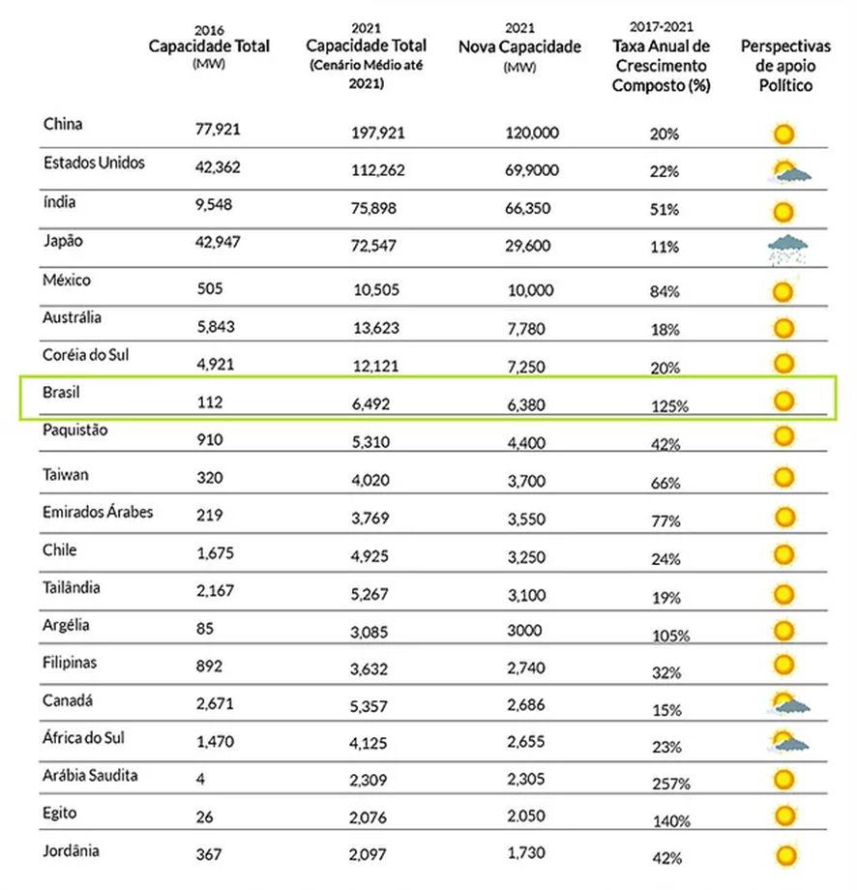

Fonte:

Projeção de adição de energia Solar Fotovoltaica nos países (GW) - cenários máximos (High Scenario) e mínimos (Low Scenario) para o período de 2017 - 2021

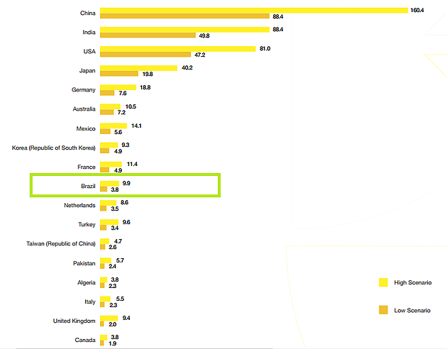

Voltando nossa análise para o caso Brasileiro, lançamos o desafio: Qual estado Brasileiro possui maior potência conectada à rede? E qual Estado possui maior número de sistemasconectados à rede? São Paulo? Rio de Janeiro? Minas Gerais! Seguido pelo Rio Grande do Sul. Mas em número de instalações conectadas à rede, São Paulo avança para o segundo colocado.

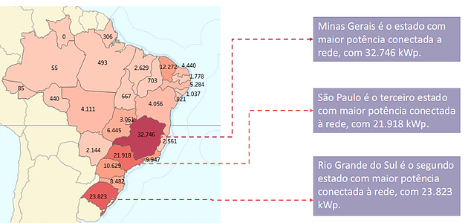

Mas em número de instalações conectadas à rede, São Paulo avança para o segundo colocado.

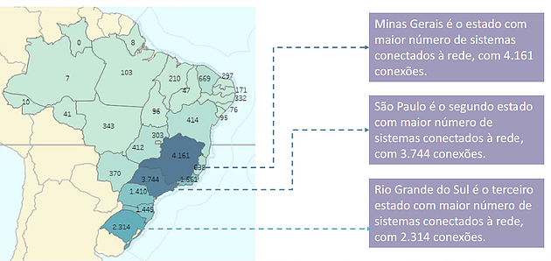

# 5 Desenvolvimento

## 5.1 Linguagem utilizada

Usamos para desenvolvimento do site a linguagem de marcação de hipertexto mais conhecida como HTML e a folha de estilo em cascata – CSS - com auxilio do framework Bootstrap.

## 5.2 Layout do projeto

O layout do projeto foi desenvolvido em seções onde todas as informações do site são exibidas em seções sem a necessidade de guias.

Imagem 1 – Seção de abertura do site

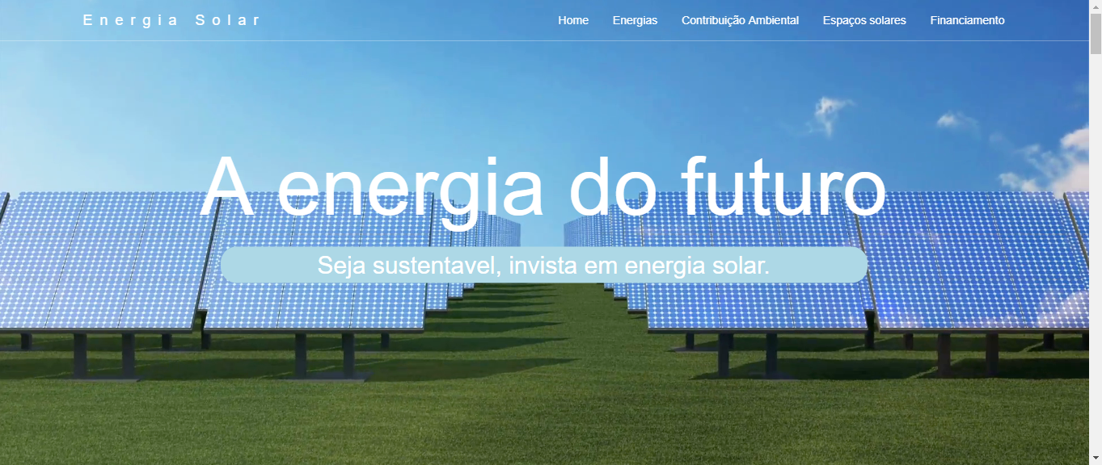

Fonte: Elaborado pelo grupo

Imagem 2 - Seção Contribuição ambiental

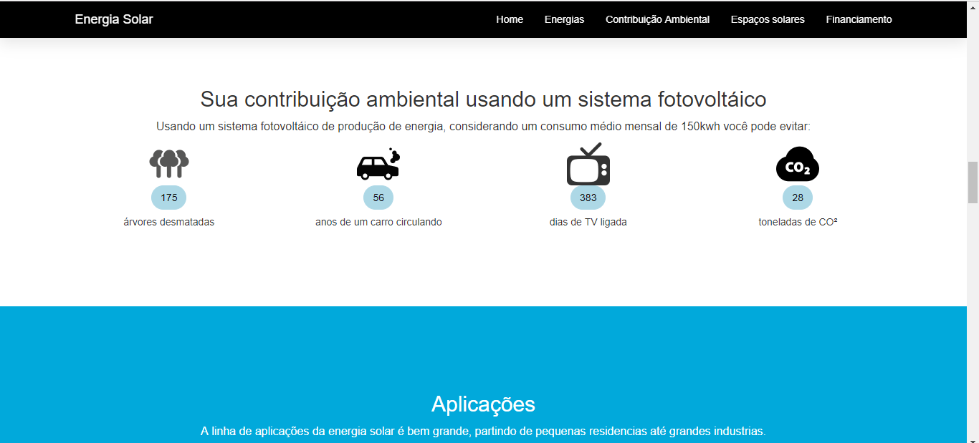

Fonte: Elaborado pelo grupo

## 5.2 Imagem do código do site

Imagem 3 – Código barra de navegação

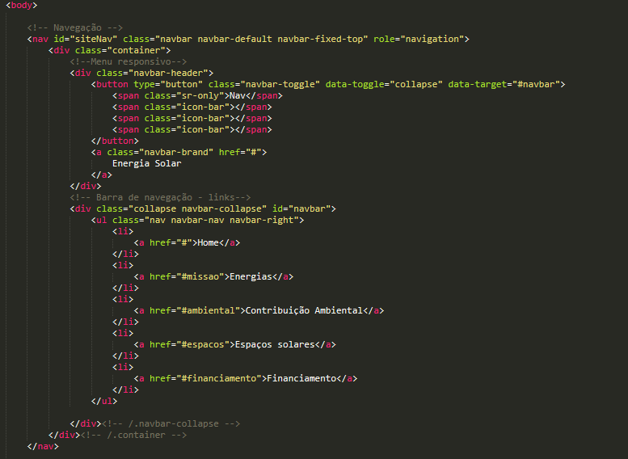

Fonte: Elaborado pelo grupo

# REFERÊNCIAS